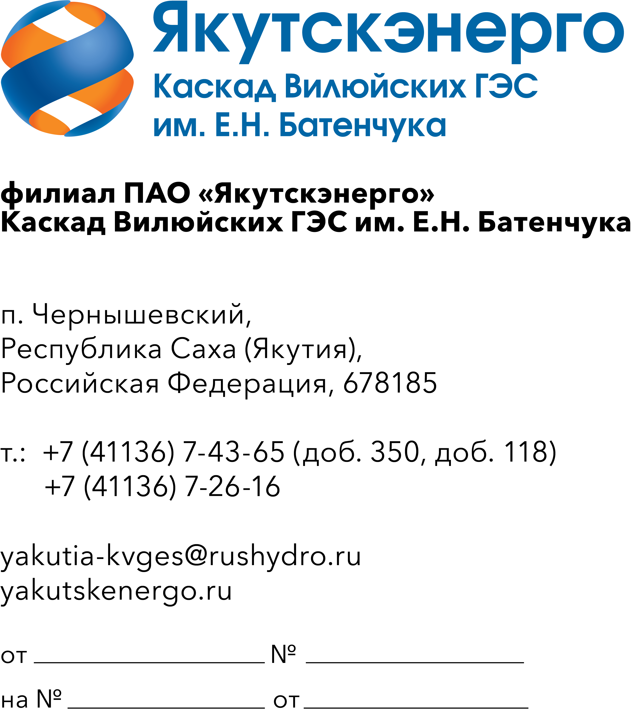

Потенциальным поставщикам продукции

Запрос заявок

Уважаемые господа!

В связи с проведением Внеплановой закупки для нужд КВГЭС им.Е.Н. Батенчука ПАО «Якутскэнерго» (далее – Заказчик) направляет запрос заявок и приглашает юридических лиц и индивидуальных предпринимателей (далее – Поставщики) подавать свои заявки на поставку следующей продукции :
№ п/п | Наименование и описание продукции | Кол-во | Ед. изм | Тех.описание | Код по ОКПД2/ Расшифровка
1 | УПРАВЛЯЮЩИЙ МОДУЛЬ CU320-2 | 1 | шт. | 6SL3040-1MA01-0AA0  SINAMICS УПРАВЛЯЮЩИЙ МОДУЛЬ CU320-2 PN БЕЗ КОМПАКТ ФЛЕШ КАРТЫ | 27.90.33.110  — Комплектующие (запасные части) прочего электрического оборудования, не имеющие самостоятельных группировок
- Срок поставки: с даты подписания договора до 10.08.2026 года
- Оплата по Договору осуществляется Заказчиком в следующем порядке: в течение 7 (семи) рабочих дней (для МСП) /45 (сорока пяти) рабочих дней (прочие юр.лица) с даты подписания Сторонами товарной накладной (ТОРГ-12), акта освидетельствования, акта сдачи-приемки предлагаемой к поставке продукции на основании счета, выставленного Поставщиком.
- Поставщик имеет право подать только одно ценовую заявку. В случае подачи Поставщиком нескольких заявок все они будут отклонены без рассмотрения, по существу.
- Заявка должно быть оформлена по форме, приложенной к настоящему запросу, и быть действительной до «10» _августа_ 2026 года (не менее 30 дней). В случае, если Поставщик указывает более короткий срок действия своей ценовой заявки, она отклоняется как не отвечающая основным требованиям Заказчика.
- Заявка должна быть подписана лицом, имеющим право в соответствии с законодательством Российской Федерации действовать от лица Поставщика. Заявка также должна быть скреплена печатью Поставщика.
Предлагаемая цена продукции должна быть указана с учетом НДС в текущих ценах, а также должна включать другие обязательные платежи, стоимость всех сопутствующих услуг, в том числе транспортные расходы по адресу: 678185 РФ, Республика Саха (Якутия), Мирнинский улус пос. Чернышевский, грузополучатель КВГЭС им.Е.Н. Батенчука ПАО «Якутскэнерго» или до склада Грузоперевозчика в г.Мирный Республики Саха Якутия для КВГЭС им.Е.Н. Батенчука ПАО "Якутскэнерго"
В предлагаемой заявке должна быть указана информация о стране происхождения и производителе предлагаемой к поставке продукции. Обращаем Ваше внимание, что в отношении данных товаров, происходящих из иностранных государств установлено преимущество в отношении товаров российского происхождения
к постановлению Правительства Российской Федерации от 23 декабря 2024 г. N 1875.
Заявка должна быть подана на русском языке. Все цены должны быть выражены в российских рублях.
6. Предложение должно быть подано до 12.00 часов местного времени 08.07.2026 года в следующем порядке: на e-mail: petrukhinaga@rushydro.ru
7. Настоящий запрос не является офертой или публичной офертой Заказчика. Данная процедура запроса не является процедурой проведения конкурса. Заказчик имеет право отказаться от всех полученных заявок по любой причине, не неся при этом никакой ответственности перед Поставщиком.
По техническим вопросам обращаться непосредственно в КВГЭС им.Е.Н.Батенчука ПАО «Якутскэнерго» по следующим телефонам/электронной почте: 8 (41136) 72-2-35,78-378/ электронной почте: petrukhinaga@rushydro.ru (ответственный – инженер Петрухина Г.А.).

Приложение:
1. Форма коммерческой заявки 1 файл.

С уважением,

И.о. директора С.П.Муж

исп. вед.инженер ОМТС КВГЭС
Петрухина Г.А.
тел: 8 (41136) 72-2-35,78-378
е-mail petrukhinaga@rushydro.ru

